МИНИСТЕРСТВО ОБРАЗОВАНИЯ И НАУКИ РОССИЙСКОЙ ФЕДЕРАЦИИ

Федеральное государственное автономное образовательное учреждение высшего образования   
**«Национальный исследовательский   
Нижегородский государственный университет им. Н.И. Лобачевского»**

**(ННГУ)**

**Институт информационных технологий, математики и механики**

Направления подготовки: «Фундаментальная информатика и информационные технологии», «Прикладная математика и информатика»

Магистерские программы: «Компьютерная графика», «Вычислительные методы и суперкомпьютерные технологии»

Образовательный курс «Глубокое обучение»

**ОТЧЕТ**

по лабораторной работе №2

**Разработка полностью связанной нейронной сети**

**Выполнили:**

студенты группы 381706-3м

Бебнев Виктор

Голякова Елена

студенты группы 381703-3м

Митрохина Юлия

Береснева Юлия

Нижний Новгород

2018

Содержание

Цели 3

Задачи 3

Постановка задачи 4

Описание задачи 4

Выбор библиотеки 4

Тренировочные и тестовые наборы данных 5

Метрики качества решения задачи 5

Формат хранения данных 7

Разработанная программа 8

Тестовые конфигурации сетей 8

Конфигурация №1 9

Конфигурация №2 10

Конфигурация №3 11

Результаты и анализ экспериментов 12

Эксперимент №1 12

Эксперимент №2 14

Эксперимент №3 16

Выводы 19

# Цели

Цель: получить базовые навыки работы с одной из библиотек глубокого обучения (TensorFlow) на примере полностью связанных нейронных сетей.

# Задачи

Выполнение практической работы предполагает решение следующих задач:

1. Выбор библиотеки для выполнения практических работ курса.

2. Выбор практической задачи компьютерного зрения для выполнения практических работ.

3. Разработка программ/скриптов для подготовки тренировочных и тестовых данных в формате, который обрабатывается выбранной библиотекой.

4. Разработка нескольких архитектур полностью связанных нейронных сетей (варьируются количество слоев и виды функций активации на каждом слое) в формате, который принимается выбранной библиотекой.

5. Обучение разработанных глубоких моделей.

6. Тестирование обученных глубоких моделей.

7. Публикация разработанных программ/скриптов в репозиторий на GitHub.

8. Подготовка отчета, содержащего минимальный объем информации по каждому этапу выполнения работы.

# Постановка задачи

## Описание задачи

В качестве задачи компьютерного зрения была выбрана задача классификации рукописных изображений, представленная набором данных The Quick Draw dataset – коллекция рисунков пользователей игры [Quick, Draw!](https://quickdraw.withgoogle.com/), содержащая 345 категорий изображений, из которых для лабораторной работы были взяты следующие 5 категорий по 5 000 примеров:

* *spoon - ложка,*
* *paintbrush - кисть,*
* *smiley face - улыбающееся лицо,*
* *wheel - колесо,*
* *bush - куст.*

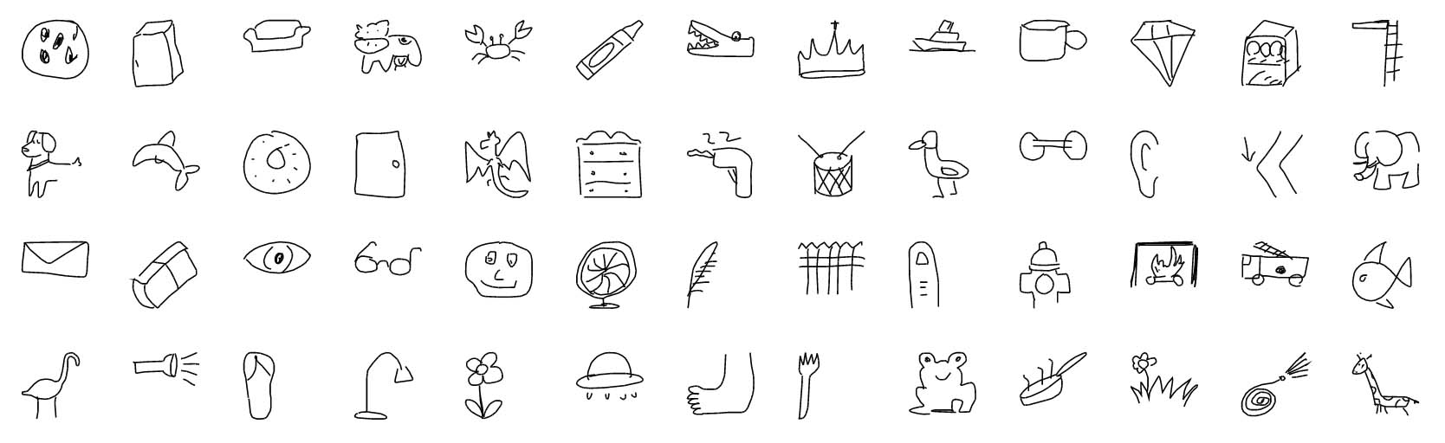

Рис.1 Примеры рисунков из набора данных Quick, Draw!

Рисунки представлены набором точек – *(x, y, t)* - вектор координат пикселей на плоскости со значением времени первой точки и разметкой, включающей в себя информацию о стране игрока и о том, что требовалось нарисовать.

## Выбор библиотеки

Для выполнения данной практической работы была выбрана библиотека глубокого обучения TensorFlow, использующая в качестве интерфейса язык программирования Python.

Для проверки корректности установки библиотеки была выполнена разработка и запуск тестового примера сети для задачи классификации рукописных цифр из набора данных MNIST. На данном примере достигнутая точность равна 0,931.

## Тренировочные и тестовые наборы данных

В используемом наборе данных 25 000 (5 категорий по 5 000 примеров) изображений, из которых использовали как:

* тренировочных – 17 500 (70%);
* валидационных – 2 500 (10%);
* тестовых – 5 000 (20%)

В ходе обучения наборы тщательно перемешиваются перед выборками.

## Метрики качества решения задачи

Качество решения выбранной задачи оценивается с использованием различных метрик:

* accuracy – точность – это отношение числа верно классифицированных изображений к общему числу изображений в выборке

Введем некоторые обозначения для определения следующих величин:

* TP — истино-положительное решение;
* TN — истино-отрицательное решение;
* FP — ложно-положительное решение;
* FN — ложно-отрицательное решение;

тогда можем определить вычисление следующих метрик по формулам:

* precision – точность – это доля изображений действительно принадлежащих данному классу относительно количества всех изображений, которые сеть отнесла к этому классу
* recall – полнота – это доля найденных сетью изображений, принадлежащих классу относительно количества всех изображений этого класса в тестовой выборке
* f1-score – F-мера – это гармоническое среднее между точностью и полнотой

Формула этой метрики позволяет одновременно учитывать значения точности и полноты, поскольку придает им одинаковый вес, а значит будет одинаково падать при изменении любой из них. Отметим, что чем выше показатели точности и полноты, тем лучше классификатор.

* support – это количество примеров в выборке, относящихся к каждому классу.

Таким образом, по классам в сумме значение этой метрики равняется числу изображений в выборке, конкретно в работе 5000 изображений.

При наличии нескольких наборов данных и высчитанных для них значений метрик precision и recall, можно высчитать также метрики:

* micro avg – это micro средние значения, рассчитываемые для precision и recall:

где *c* – отметка класса.

Из формул следует, что при нескольких классах значение значения micro-метрик всегда совпадают, поскольку .

* macro avg – это macro средние значения, рассчитываемые для precision и recall:

где *c* – отметка класса, *#c* – число классов.

* weighed avg – это взвешенные средние значения, рассчитываемые для precision и recall с весами:

где - количество примеров в классе.

## Формат хранения данных

Исходный формат хранения данных - используемый набор данных хранится на сервере-источнике в виде бинарных файлов:

* <https://console.cloud.google.com/storage/browser/quickdraw_dataset/full/binary>
* <https://drive.google.com/drive/folders/1ku5w3lUnQnr8cmA4J9Ra9yV5Xd7y7awk>

в формате, указанном в Таблице 1 ниже:

**Таблица 1**

**Исходный формат хранения данных**

|  |  |  |
| --- | --- | --- |
| **Атрибут** | **Тип** | **Описание** |
| key_id | 64-bit unsigned integer | Уникальный идентификатор |
| word | string | Категория изображения |
| recognized | boolean | Указано, что слово было опознано в игре |
| timestamp | datetime | Дата создания рисунка |
| countrycode | string | Код страны участника |
| drawing | string | JSON массив, содержащий вектор рисования |

Формат данных на входе сети – в ходе проведения экспериментов данные подавались в следующих видах:

* 3-мерный массив нормализованных координат данных, длины равной максимальной длине набора точек рисунка (недостающие элементы заполнялись нулями);
* нормализованные бинарные изображения, отмасштабированные по размеру 28х28, полученные с помощью библиотеки OpenCV из данных источника;
* в ходе подготовки данных все данные разметки были векторизованы.

# Разработанная программа

Разработанная программа содержит следующие файлы в директории src:

* parse_data.py - подготовка данных;
* run_create_dataset.py - выбор данных, которые распознала сеть Google, распределение на run, train и validate выборки;
* run_train_conv.py - непосредственно обучение сети, использует класс NetworkBase;
* NetworkBase.py - описание нейронной сети;
* run_statisctic_conv.py - получение статистики по итогам обучения.

# Тестовые конфигурации сетей

В ходе лабораторной работы нами была разработана архитектура свёрточной нейронной сети в формате, принимаемом библиотекой глубокого обучения TensorFlow. Ее структура имеет следующий вид:

*n* слоев

*S* входных нейронов

*l* выходных нейронов

*k* скрытых слоев

Рис.2 Схема тестовой конфигурации сети

В качестве функции активации использовалась функция ReLU:

В качестве функции потерь использовалась функция cross entropy.

## Конфигурация №1

Рассматривалась сеть из 1 полносвязного скрытого слоя.

* функция активации - ReLU6
* функция потерь - сross entropy
* количество эпох – 50
* скорость обучения - 0.001
* оптимизатор – *GradientDescentOptimizer*

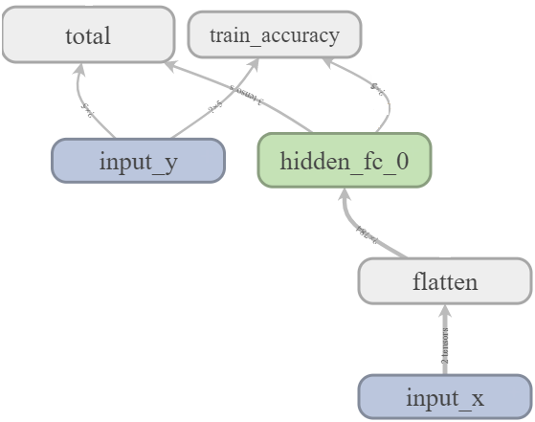

Рис.3 Конфигурация №1

## Конфигурация №2

Рассматривалась сеть из 4 полносвязных скрытых слоев.

* функция активации - ReLU6
* функция потерь - сross entropy
* количество эпох – 50
* скорость обучения - 0.001
* оптимизатор – *GradientDescentOptimizer*
* первые 13 эпох batch size = 8, далее и до конца batch size = 4.

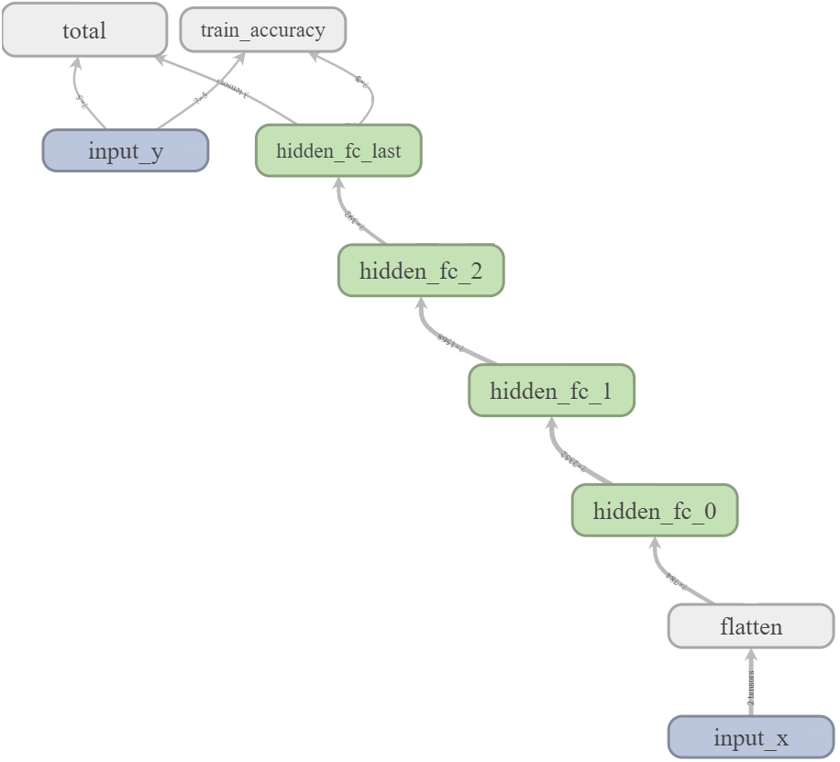

Рис.4 Конфигурация №2

## Конфигурация №3

Рассматривалась сеть из 3 полносвязных скрытых слоев.

* функция активации - ReLU6
* функция потерь - сross entropy
* количество эпох – 50
* скорость обучения - 0.001
* оптимизатор - *GradientDescentOptimizer*

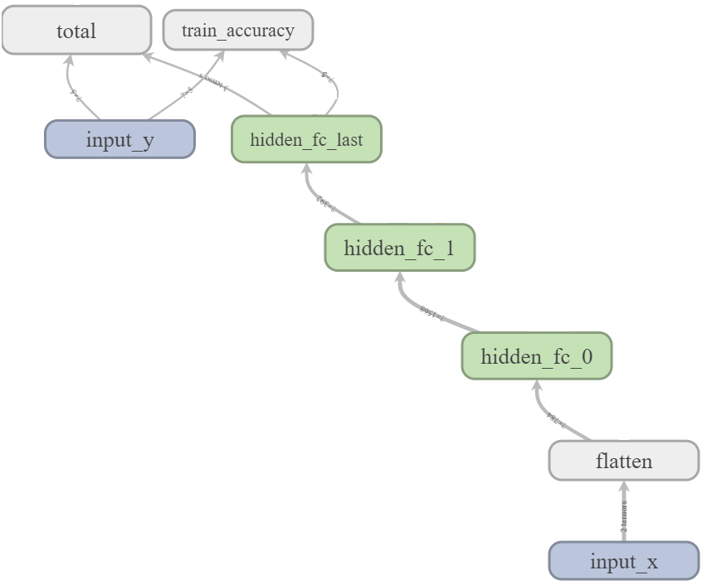

Рис.5 Конфигурация №3

# Результаты и анализ экспериментов

В ходе работы были проведены 3 эксперимента на машине со следующими характеристиками:

* операционная система Ubuntu 16.04, CUDA 9.1
* оперативная память RAM 60 GB
* видеокарта Geforce GTX 1060 6 GB x2 Intel(R) Xeon(R) CPU E5-2630 v3 @ 2.40GHz.

Приведем проведенные эксперименты:

## Эксперимент №1

С помощью разработанной программы в ходе эксперимента с конфигурацией №1 были собраны, визуализированы и проанализированы метрики качества решения для описанной задачи.

На рис. 6 представлен график изменения значения функции потерь cross entropy в течение эксперимента.

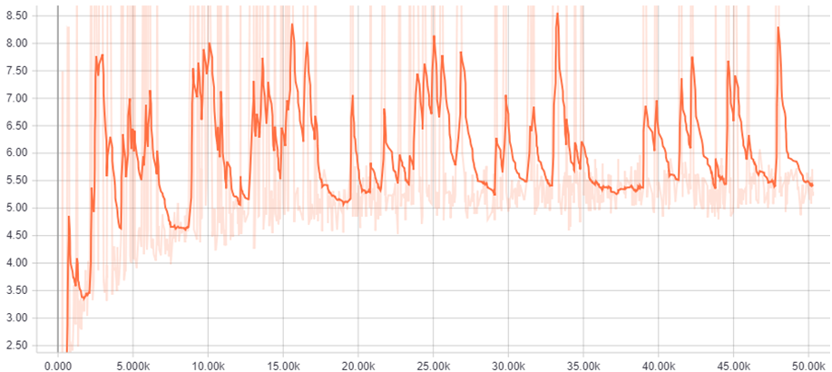

Рис.6 График функции ошибки в эксперименте №1

График показывает скачкообразное увеличение значения функции потерь с течением времени, которое не опускается ниже отмети 5.00, что является очень плохим результатом.

На рис. 7 представлен график изменения значения точности (accuracy) в течение эксперимента.

Из данных графика видно скачки по оси ординат, с течением времени точность не падает и не достигает предельного значения. Это может свидетельствовать о переобучении или недообучении сети, а также о недостаточно сложной структуре.

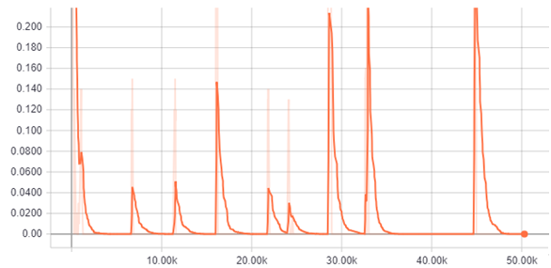

Рис.7 График точности в эксперименте №1

В Таблице 2 представлены значения метрик качества решения задачи в эксперименте №1 по каждому из представленных классов изображений решаемой задачи, а также их средние значения.

**Таблица 2**

**Значения метрик в эксперименте №1**

|  |  |  |  |  |
| --- | --- | --- | --- | --- |
|  | **precision** | **recall** | **f1-score** | **support** |
| **spoon** | 0.87 | 0.94 | 0.90 | 925 |
| **paintbrush** | 0.96 | 0.83 | 0.89 | 1150 |
| **smiley face** | 0.93 | 0.88 | 0.90 | 1057 |
| **wheel** | 0.97 | 0.89 | 0.93 | 1089 |
| **bush** | 0.73 | 0.94 | 0.82 | 779 |
| **micro avg** | 0.89 | 0.89 | 0.89 | 5000 |
| **macro avg** | 0.89 | 0.90 | 0.89 | 5000 |
| **weighted avg** | 0.90 | 0.89 | 0.89 | 5000 |

Значения статистических метрик достаточно высокие, каждый из показателей переваливает отметку в 0.73. ???

## Эксперимент №2

С помощью разработанной программы в ходе эксперимента с конфигурацией №2 были собраны, визуализированы и проанализированы метрики качества решения для описанной задачи.

На рис. 8 представлен график изменения значения функции потерь cross entropy в течение эксперимента.

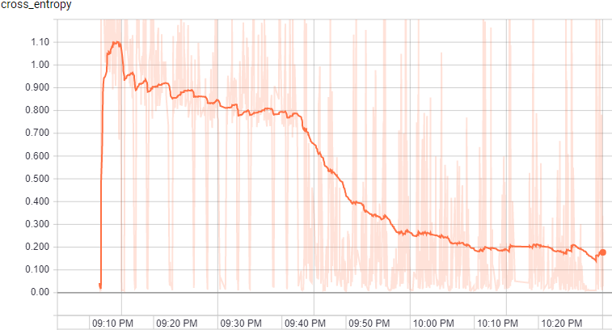

Рис.8 График функции ошибки в эксперименте №2

График сначала демонстрирует скачкообразное медленное уменьшение значения функции потерь с течением времени, затем резкое ускорение – момент изменения переменной batch_size – медленное достижение отметки, равной 0,14, что является достаточно хорошим результатом.

На рис. 9 представлен график изменения значения точности (accuracy) в течение эксперимента.

По графику видно, что значение точности скачкообразно достаточно быстро увеличивается с течением времени при batch_size=8, затем медленнее, но растет при batch_size=4 и достигает значения, равного 0.96.

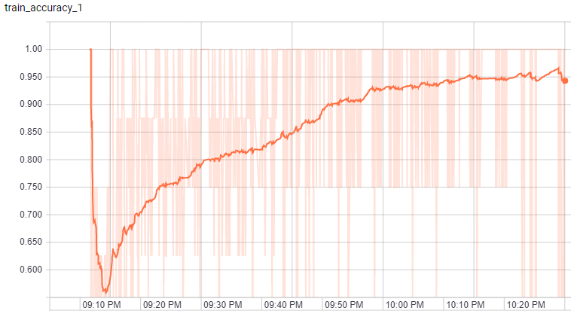

Рис.9 График точности в эксперименте №2

В Таблице 3 представлены значения метрик качества решения задачи в эксперименте №2 по каждому из представленных классов изображений решаемой задачи, а также их средние значения.

**Таблица 3**

**Значения метрик в эксперименте №2**

|  |  |  |  |  |
| --- | --- | --- | --- | --- |
|  | **precision** | **recall** | **f1-score** | **support** |
| **spoon** | 0.93 | 0.94 | 0.93 | 983 |
| **paintbrush** | 0.94 | 0.90 | 0.92 | 1040 |
| **smiley face** | 0.97 | 0.76 | 0.75 | 1282 |
| **wheel** | 0.97 | 0.93 | 0.95 | 1039 |
| **bush** | 0.64 | 0.97 | 0.77 | 656 |
| **micro avg** | 0.89 | 0.89 | 0.89 | 5000 |
| **macro avg** | 0.89 | 0.90 | 0.89 | 5000 |
| **weighted avg** | 0.91 | 0.89 | 0.89 | 5000 |

Исходя из значений метрик в таблице, что превышают планку 0.75, можно сказать, что показатели качества достаточно высокие, что говорит также о высоком качестве построенного классификатора.

## Эксперимент №3

С помощью разработанной программы в ходе эксперимента с конфигурацией №3 были собраны, визуализированы и проанализированы метрики качества решения для описанной задачи.

На рис. 10 представлен график изменения значения функции потерь cross entropy в течение эксперимента.

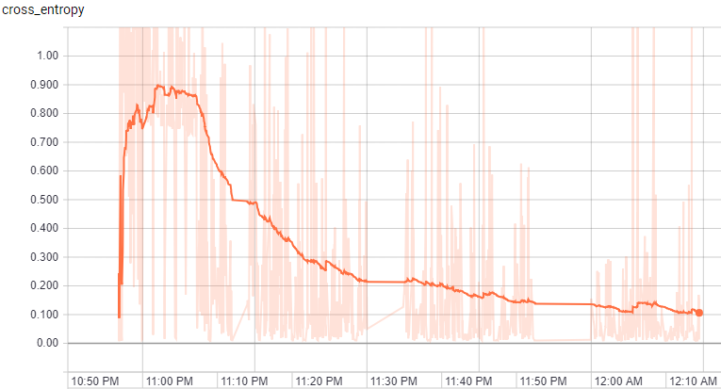

Рис.10 График функции ошибки в эксперименте №3

График демонстрирует некоторое возрастание функции ошибки, но затем с течением времени достаточно хороший быстрый ход уменьшения потерь, который в пределе достиг значения 0.14.

На рис. 11 представлен график изменения значения точности (accuracy) в течение эксперимента.

Из графика следует, что значение точности достаточно уверенно, хотя и скачкообразно увеличивается при и с течением времени достигает значения, равного 0.96.

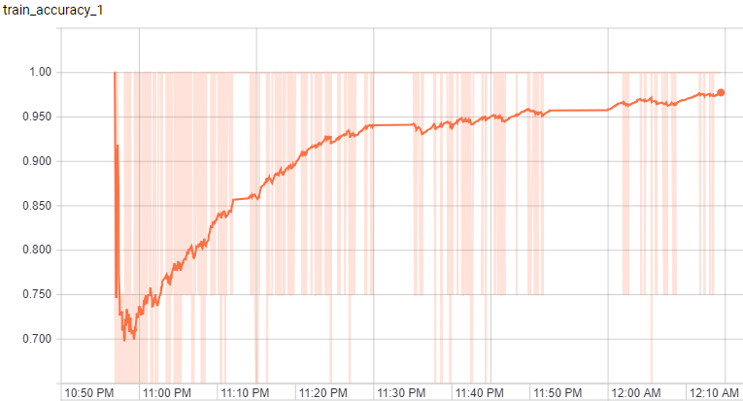

Рис.11 График точности в эксперименте №3

В Таблице 4 представлены значения метрик качества решения задачи в эксперименте №3 по каждому из представленных классов изображений решаемой задачи, а также их средние значения.

**Таблица 4**

**Значения метрик в эксперименте №3**

|  |  |  |  |  |
| --- | --- | --- | --- | --- |
|  | **precision** | **recall** | **f1-score** | **support** |
| **spoon** | 0.97 | 0.94 | 0.95 | 1034 |
| **paintbrush** | 0.95 | 0.92 | 0.94 | 1034 |
| **smiley face** | 0.97 | 0.87 | 0.92 | 1107 |
| **wheel** | 0.98 | 0.94 | 0.96 | 1038 |
| **bush** | 0.75 | 0.96 | 0.84 | 787 |
| **micro avg** | 0.92 | 0.92 | 0.92 | 5000 |
| **macro avg** | 0.92 | 0.93 | 0.92 | 5000 |
| **weighted avg** | 0.93 | 0.92 | 0.93 | 5000 |

Из таблицы видно, что значения метрик достаточно хорошие, почти каждый из показателей переваливает отметку в 0.75, что также говорит о высоком качестве построенного классификатора.

Проведем сравнительный анализ полученных результатов в ходе проведенных экспериментов и опишем его в виде Таблицы 5.

**Таблица 5**

**Сводная таблица результатов обучения по проведенным экспериментам**

|  |  |  |  |  |
| --- | --- | --- | --- | --- |
| **№** | **Число скрытых нейронов, послойно** | **Результаты обучения** | | |
| Точность | Ошибка | Время |
| **1** | [10350,  10350,  5175,  2070,  1035,  690] | - | - | 2ч 48 мин |
| **2** | [3*28*28,  2*28*28,  14*28] | 0.96 | 0.14 | 1ч 13 мин |
| **3** | [2*28*28,  14*28] | 0.98 | 0.1 | 1ч 17 мин |

Таблица 5 позывает, что слой нормализации дает пусть и небольшой, но выигрыш в функции потерь и достаточно хорошее значение точности. Возможно, при масштабируемости данная конфигурация покажет еще лучшие показатели.

# Выводы

В ходе лабораторной работы получили базовые навыки работы с библиотекой глубокого обучения TensorFlow на примере решения задачи [Quick, Draw!](https://quickdraw.withgoogle.com/). С помощью выбранной библиотеки построили различные конфигурации полностью связанных нейронных сетей для решения практических задач.

На основе построенных архитектур разработали программы для обучения глубоких моделей. Затем было проведено обучение модели и тестирование на наборе данных задачи.

Собранные метрики, показатели и результаты были визуализированы с помощью модуля TensorBoard библиотеки TensorFlow и представлены в виде графиков, приведенных выше в данном отчёте.

Был проведен анализ полученных результатов, из которого следует вывод: наилучший результат со значением точности 0.98 был достигнут на конфигурации полносвязной сети, описанной в эксперименте №3.

Таким образом, цель работы - получить базовые навыки работы с библиотекой глубокого обучения (TensorFlow) на примере полностью связанных нейронных сетей - была достигнута.